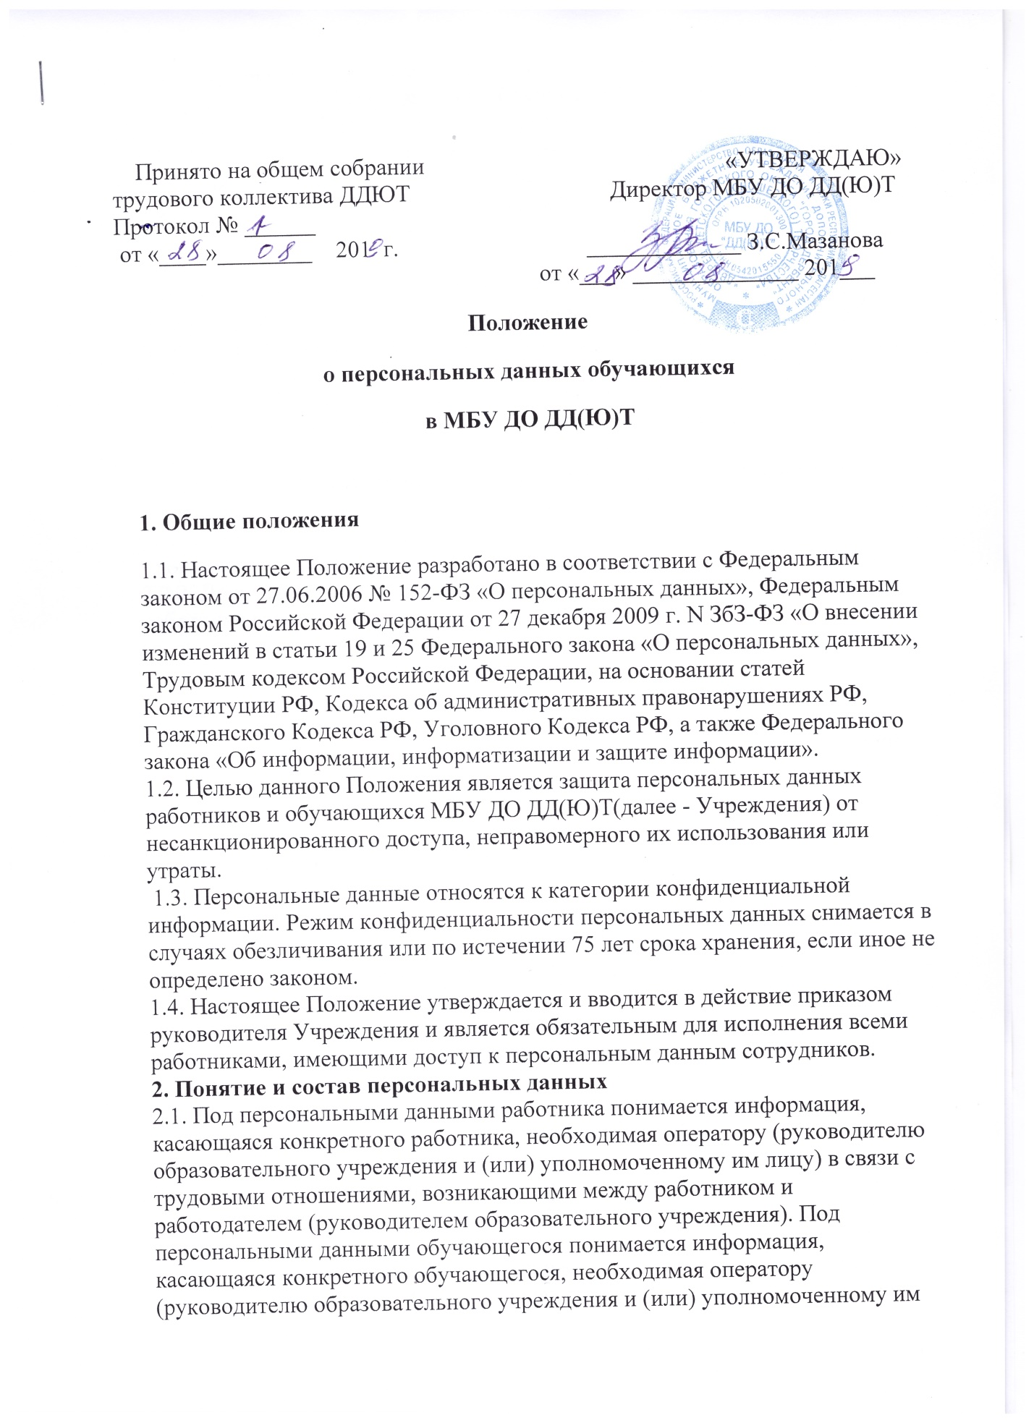

Принято на общем собрании «УТВЕРЖДАЮ»

трудового коллектива ДДЮТ Директор МБУ ДО ДД(Ю)Т

Протокол № ______

от «____»________ 201 г. _____________ З.С.Мазанова

от «___» ______________ 201___

**Положение**

**о персональных данных обучающихся**

**в МБУ ДО ДД(Ю)Т**

**1. Общие положения**

1.1. Настоящее Положение разработано в соответствии с Федеральным законом от 27.06.2006 № 152-ФЗ «О персональных данных», Федеральным законом Российской Федерации от 27 декабря 2009 г. N ЗбЗ-ФЗ «О внесении изменений в статьи 19 и 25 Федерального закона «О персональных данных», Трудовым кодексом Российской Федерации, на основании статей Конституции РФ, Кодекса об административных правонарушениях РФ, Гражданского Кодекса РФ, Уголовного Кодекса РФ, а также Федерального закона «Об информации, информатизации и защите информации».

1.2. Целью данного Положения является защита персональных данных работников и обучающихся МБУ ДО ДД(Ю)Т(далее - Учреждения) от несанкционированного доступа, неправомерного их использования или утраты.

1.3. Персональные данные относятся к категории конфиденциальной информации. Режим конфиденциальности персональных данных снимается в случаях обезличивания или по истечении 75 лет срока хранения, если иное не определено законом.

1.4. Настоящее Положение утверждается и вводится в действие приказом руководителя Учреждения и является обязательным для исполнения всеми работниками, имеющими доступ к персональным данным сотрудников.

**2. Понятие и состав персональных данных**

2.1. Под персональными данными работника понимается информация, касающаяся конкретного работника, необходимая оператору (руководителю образовательного учреждения и (или) уполномоченному им лицу) в связи с трудовыми отношениями, возникающими между работником и работодателем (руководителем образовательного учреждения). Под персональными данными обучающегося понимается информация, касающаяся конкретного обучающегося, необходимая оператору (руководителю образовательного учреждения и (или) уполномоченному им лицу) в связи с отношениями, возникающими между родителями (законными представителями) обучающегося и образовательным учреждением (руководителем образовательного учреждения).

2.2. Документы, содержащие персональные данные работника.

2.2.1. Документы, содержащие сведения, необходимые для заключения, изменения или прекращения трудового договора с работником (оформления трудовых отношений с работником):

- паспорт;

- трудовая книжка (копия трудовой книжки, заверенная работодателем по основному месту работы, для совместителей);

- документы об образовании, квалификации;

- медицинское заключение об отсутствии противопоказаний для занятия конкретным видом деятельности в образовательном учреждении;

- страховое свидетельство государственного пенсионного страхования;

-ИНН;

- приговор суда о запрете заниматься педагогической деятельностью или занимать руководящие должности;

- справка о наличии (отсутствии) судимости;

- документ воинского учета.

2.2.2. Документы, содержащие сведения, необходимые для предоставления работнику гарантий и компенсаций, установленных действующим законодательством:

- документы о составе семьи;

- документы о состоянии здоровья (сведения об инвалидности и т.п.);

- документы о состоянии здоровья детей и других близких родственников (например, справки об инвалидности, о наличии хронических заболеваний);

- документы, подтверждающие право на дополнительные гарантии и компенсации по определенным основаниям, предусмотренным законодательством;

- документы о беременности работницы;

- документы о возрасте малолетних детей;

- документы о месте обучения детей.

2.3. Документы, содержащие персональные данные обучающегося.

2.4. Данные документы являются конфиденциальными, хотя, учитывая их массовость и единое место обработки и хранения - соответствующий гриф ограничения на них не ставится.

2.5. Обработка персональных данных работника и обучающегося осуществляется директором МБУ ДО ДД(Ю)Т (далее -Учреждение)

**3. Обработка персональных данных**

3.1. Под обработкой персональных данных работника, обучающегося понимается действие с персональными данными, включая получение, хранение, накопление, систематизацию, уточнение (обновление, изменение), передачу, обезличивание, уничтожение персональных данных работника, обучающегося.

3.2. Обработка персональных данных работника, обучающегося может осуществляться исключительно в целях соблюдения законов и иных нормативных правовых актов, обеспечения личной безопасности, контроля количества и качества выполняемой работы и обеспечения сохранности имущества.

3.2.1. Обработка персональных данных работника.

3.2.1.1. Граждане при поступлении на работу в Учреждение, а также работники Учреждения предоставляют свои персональные данные руководителю Учреждения или уполномоченному им лицу.

3.2.1.2. Персональные данные работника следует получать только у него самого, за исключением случаев, предусмотренных федеральным законом. Работник должен дать согласие на обработку персональных данных (Приложение № 3 к Положению). Если персональные данные работника можно получить только у третьей стороны, то работник должен быть уведомлен об этом заранее и от него должно быть получено письменное согласие (Приложение № 1, Приложение № 2 к Положению). Работник должен быть проинформирован о целях, предполагаемых источниках и способах получения персональных данных и последствиях отказа дать письменное согласие на их получение. Работник имеет право отозвать свое согласие на обработку персональных данных (Приложение № 4 к Положению).

3.2.1.3. Работодатель не имеет права получать и обрабатывать персональные данные работника о его политических, религиозных и иных убеждениях и частной жизни. В случаях, непосредственно связанных с вопросами трудовых отношений данные о частной жизни работника (информация о жизнедеятельности в сфере семейных, бытовых, личных отношений) могут быть получены и обработаны работодателем только с его письменного согласия.

3.2.1.4. Работодатель не имеет право получать и обрабатывать персональные данные работника о его членстве в общественных объединениях или его профсоюзной деятельности, за исключением случаев, предусмотренных федеральным законом.

3.2.1.5. К обработке, передаче и хранению персональных данных работника могут иметь доступ сотрудники:

- бухгалтерии;

- отдела кадров;

- директор организации;

- заместитель директора по учебно-воспитательной работе;

- заместитель директора по организационно-массовой работе.

3.2.2. Обработка персональных данных обучающихся.

3.2.2.1. Все персональные данные детей, поступающих на обучение в Учреждение, а также детей, обучающихся в Учреждении, можно получать только у их законных представителей (родителей, опекунов, попечителей), далее - законные представители. Если персональные данные обучающегося возможно получить только у третьей стороны, то получить данные возможно только с письменного согласия законных представителей учащегося (Приложение № 1, Приложение № 2 к Положению). Законные представители должны быть проинформированы о целях, предполагаемых источниках и способах получения персональных данных и последствиях отказа дать письменное согласие на их получение. Законные представители имеют право отозвать свое согласие на обработку персональных данных (Приложение № 4 к Положению).

3.2.2.2. Законные представители обучающихся, а также детей, принимаемых в Учреждение, должны дать письменное согласие на обработку персональных данных своих детей (Приложение № 3 к Положению). Согласие законных представителей не требуется, если обработка персональных данных обучающегося необходима для защиты его жизни, здоровья или жизненно важных интересов, если получить согласие законных представителей не представляется возможным.

3.2.2.3. К обработке, передаче и хранению персональных данных обучающихся могут иметь доступ сотрудники:

- заместитель директора по учебно-воспитательной работе;

- заместитель директора по организационно-массовой работе;

- директор учреждения;

- педагог-организатор, в котором обучается, или в который поступает на обучение воспитанник;

- педагог дополнительного образования, у которого обучается воспитанник. 3.3. Работники, законные представители обучающихся должны быть ознакомлены под расписку с документами Учреждения, устанавливающими порядок обработки персональных данных работников, обучающихся, а также осведомлены об их правах и обязанностях в этой области.

3.4. При изменении персональных данных работник, законные представители обучающегося письменно уведомляют Учреждение о таких изменениях в течение 14 дней со дня изменения.

3.5. Право доступа к персональным данным работников, обучающихся имеют только специально уполномоченные лица. При этом доступ разрешен только к тем данным, которые специально уполномоченному лицу необходимы для выполнения трудовой функции.

3.6. Передача персональных данных работников, обучающихся.

3.6.1 Персональные данные не могут быть использованы в целях причинения имущественного и морального вреда гражданам, затруднения реализации прав и свобод граждан Российской Федерации. Ограничение прав граждан Российской Федерации на основе использования информации об их социальном происхождении, о расовой, национальной, языковой, религиозной и партийной принадлежности запрещено и карается в соответствии с законодательством.

3.6.2. Передача персональных данных работника или обучающегося возможна только с согласия работника или законных представителей обучающегося, или в случаях прямо предусмотренных законодательством. Если же лицо, обратившееся с запросом, не уполномочено на получение персональных данных работника, обучающегося, либо отсутствует письменное согласие работника, законных представителей обучающегося на предоставление персональных данных, либо, по мнению Учреждения отсутствует угроза жизни здоровью работника, обучающегося. Учреждение обязано отказать в предоставлении персональных данных этому лицу. Лицу, обратившемуся с запросом, выдается письменное уведомление об отказе в предоставлении персональных данных.

3.6.3. При передаче персональных данных руководитель Учреждения должен соблюдать Следующие требования:

- не сообщать персональные данные работника, обучающегося в коммерческих целях без его письменного согласия;

- предупредить лиц, получающих персональные данные работника, обучающегося, о том, что эти данные могут быть использованы лишь в целях, для которых они сообщены, и требовать от этих лиц подтверждения того, что это правило соблюдено.

Лица, получающие персональные данные работника, обучающегося, обязаны соблюдать режим секретности (конфиденциальности). Данное положение не распространяется на обмен персональными данными работников в порядке, установленном федеральными законами;

- разрешать доступ к персональным данным работников, обучающихся только специально уполномоченным лицам, определенным приказом по организации, при этом указанные лица должны иметь право получать только те персональные данные работника, обучающегося которые необходимы для выполнения конкретных трудовых функций;

- не запрашивать информацию о состоянии здоровья работника, за исключением тех сведений, которые относятся к вопросу о возможности выполнения работником трудовой функции;

- передавать персональные данные работника представителям работников в порядке, установленном Трудовым Кодексом, и ограничивать эту информацию только теми персональными данными работника, которые необходимы для выполнения указанными представителями их функций.

3.7. Все меры конфиденциальности при сборе, обработке и хранении персональных данных распространяются как на бумажные, так и на электронные (автоматизированные) носители информации.

3.8. Не допускается отвечать на вопросы, связанные с передачей персональной информации по телефону или факсу.

3.9. Хранение персональных данных должно происходить в порядке, исключающем их утрату или их неправомерное использование. Персональные данные работников и обучающихся Учреждения хранятся на бумажных носителях в помещении Учреждения в специально оборудованных шкафах и сейфах, запираемых на ключ, в алфавитном порядке. Ключи от шкафов и сейфов находятся у лиц, специально уполномоченных руководителем Учреждения. Персональные данные работников и обучающихся могут также храниться на электронных носителях.

3.10. Конкретные обязанности по хранению личных дел работников, заполнению, хранению иных документов, содержащих персональные данные работников и обучающихся, возлагаются руководителем Учреждения на определенных работников и закрепляются в трудовых договорах данных работников и (или) в должностных инструкциях.

3.11. При принятии решений, затрагивающих интересы работника, работодатель не имеет права основываться на персональных данных работника, полученных исключительно в результате их автоматизированной обработки или электронного получения. Работодатель учитывает личные качества работника, его добросовестный и эффективный труд.

**4. Защита персональных данных**

4.1. Под угрозой или опасностью утраты персональных данных понимается единичное или комплексное, реальное или потенциальное, активное или пассивное проявление злоумышленных возможностей внешних или внутренних источников угрозы создавать неблагоприятные события, оказывать дестабилизирующее воздействие на защищаемую информацию. 4.2. Риск угрозы любым информационным ресурсам создают стихийные бедствия, экстремальные ситуации, террористические действия, аварии технических средств и линий связи, другие объективные обстоятельства, а также заинтересованные и незаинтересованные в возникновении угрозы лица.

4.3. Учреждение обязано обеспечить хранение первичной учетной документации по учету и оплате труда, к которой, в частности, относятся документы по учету кадров, документы по учету использования рабочего времени и расчетов с работниками по оплате труда и др., а также обеспечить хранение учетной документации по обучающимся, к которой, в частности, относятся документы по успеваемости обучающегося, состоянии здоровья и другие сведения.

4.4. По письменному заявлению работника, законных представителей обучающегося, не позднее трех дней со дня подачи такого заявления, выдавать работникам копии документов, связанных с их трудовой деятельностью, а для законных представителей обучающихся - копии документов, связанных с обучением их ребенка. Копии должны быть надлежащим образом заверены и предоставляться работнику, законным представителям обучающихся на безвозмездной основе.

4.5. Для обеспечения внутренней защиты персональных данных работников и обучающихся необходимо соблюдать ряд мер:

- ограничение и регламентация состава работников, функциональные обязанности которых требуют конфиденциальных знаний;

- строгое избирательное и обоснованное распределение документов и информации между работниками;

- рациональное размещение рабочих мест работников, при котором исключалось бы бесконтрольное использование защищаемой информации;

- знание работником требований нормативно - методических документов по защите информации и сохранении тайны;

- наличие необходимых условий в помещении для работы с конфиденциальными документами и базами данных;

- организация порядка уничтожения информации;

своевременное выявление нарушения требований разрешительной системы доступа работниками подразделения;

- воспитательная и разъяснительная работа с сотрудниками подразделения по предупреждению утраты ценных сведений при работе с конфиденциальными документами;

- не допускается выдача личных дел сотрудников на рабочие места руководителей. Личные дела могут выдаваться на рабочие места только руководителю Учреждения, секретарю учебной части и в исключительных случаях, по письменному разрешению руководителя Учреждения, заместителю директора по учебно-воспитательной работе, заведующему структурным подразделением.

4.6. Все папки, содержащие персональные данные сотрудника, хранящиеся на электронных носителях должны быть защищены паролем, который сообщается уполномоченным лицам, занимающимся получением, обработкой, хранением персональных данных.

4.7. Внешняя защита.

4.7.1. Для обеспечения внешней защиты конфиденциальной информации создаются целенаправленные неблагоприятные условия и труднопреодолимые препятствия для лица, пытающегося совершить несанкционированный доступ и овладение информацией. Целью и результатом несанкционированного доступа к информационным ресурсам может быть не только овладение ценными сведениями и их использование, но и их видоизменение, уничтожение, внесение вируса, подмена, фальсификация содержания реквизитов документа и др.

4.7.2. Под посторонним лицом понимается любое лицо, не имеющее непосредственного отношения к деятельности Учреждения, посетители, работники других организационных структур. Посторонние лица не должны знать распределение функций, рабочие процессы, технологию составления, оформления, ведения и хранения документов, дел и рабочих материалов. 4.7.3. Для обеспечения внешней защиты персональных данных сотрудников необходимо соблюдать ряд мер:

- порядок приема, учета и контроля деятельности посетителей;

- технические средства охраны, сигнализации;

- порядок охраны территории, зданий, помещений, транспортных средств;

4.8. Все лица, связанные с получением, обработкой и защитой персональных данных, обязаны подписать обязательство о неразглашении персональных данных работников

4.9. По возможности персональные данные обезличиваются.

**5. Права и обязанности работника, обучающегося**

5.1. Закрепление прав работника, обучающегося, регламентирующих защиту его персональных данных, обеспечивает сохранность полной и точной информации о нем.

5.2. Работники, их представители, а также обучающиеся и их законные представители должны быть ознакомлены под расписку с документами организации, устанавливающими порядок обработки персональных данных работников, а также об их правах и обязанностях в этой области.

5.3. В целях защиты персональных данных, хранящихся в Учреждении, работники, обучающиеся (в лице своих законных представителей) имеют право на:

- свободный бесплатный доступ к своим персональным данным, включая право на получение копий любой записи, содержащей персональные данные; - доступ к относящимся к ним медицинским данным;

- требование исключения или исправления неверных или неполных персональных данных. При отказе Учреждения исключить или исправить персональные данные работник, обучающийся (законные представители) имеют право заявить в письменной форме Учреждению о своем несогласии с соответствующим обоснованием такого несогласия.

- определение своих представителей для защиты своих персональных данных;

- на сохранение и защиту своей личной и семейной тайны.

5.4. Работники при приеме на работу, законные представители при приеме обучающихся в Учреждение должны предоставить Учреждению полные, достоверные персональные данные о себе (работники) и об обучающихся (законные представители), состав которых установлен Трудовым кодексом РФ, а также своевременно сообщать об изменении своих персональных данных в соответствии с пунктом 3.4 данного Положения.

5.5. В целях защиты частной жизни, личной и семейной тайны работники не должны отказываться от своего права на обработку персональных данных только с их согласия, поскольку это может повлечь причинение морального, материального вреда.

**6. Ответственность за разглашение конфиденциальной информации, связанной с персональными данными**

6.1. Персональная ответственность — одно из главных требований к организации функционирования системы защиты персональной информации и обязательное условие обеспечения эффективности этой системы.

6.2. Юридические и физические лица, в соответствии со своими полномочиями владеющие информацией о гражданах, получающие и использующие ее, несут ответственность в соответствии с законодательством Российской Федерации за нарушение режима защиты, обработки и порядка использования этой информации.

6.3. Руководитель, разрешающий доступ сотрудника к конфиденциальному документу, несет персональную ответственность за данное разрешение.

6.4. Каждый сотрудник организации, получающий для работы конфиденциальный документ, несет единоличную ответственность за сохранность носителя и конфиденциальность информации.

6.5. Лица, виновные в нарушении норм, регулирующих получение, обработку и защиту персональных данных работника, несут дисциплинарную, административную, гражданскоправовую или уголовную ответственность в соответствии с федеральными законами.

6.5.1. За неисполнение или ненадлежащее исполнение работником по его вине возложенных на него обязанностей по соблюдению установленного порядка работы со сведениями конфиденциального характера работодатель вправе применять предусмотренные Трудовым Кодексом дисциплинарные взыскания.

6.5.2. Должностные лица, в обязанность которых входит ведение персональных данных сотрудника, обязаны обеспечить каждому возможность ознакомления с документами и материалами, непосредственно затрагивающими его права и свободы, если иное не предусмотрено законом. Неправомерный отказ в предоставлении собранных в установленном порядке документов, либо несвоевременное предоставление таких документов или иной информации в случаях, предусмотренных законом, либо предоставление неполной или заведомо ложной информации - влечет наложение на должностных лиц административного штрафа в размере, определяемом Кодексом об административных правонарушениях.

6.5.3. В соответствии с Гражданским Кодексом лица, незаконными методами получившие информацию, составляющую служебную тайну, обязаны возместить причиненные убытки, причем такая же обязанность возлагается и на работников.

6.5.4. Уголовная ответственность за нарушение неприкосновенности частной жизни (в том числе незаконное собирание или распространение сведений о частной жизни лица, составляющего его личную или семейную тайну, без его согласия), неправомерный доступ к охраняемой законом компьютерной информации, неправомерный отказ в предоставлении собранных в установленном порядке документов и сведений (если эти деяния причинили вред правам и законным интересам граждан), совершенные лицом с использованием своего служебного положения наказывается штрафом, либо лишением права занимать определенные должности или заниматься определенной деятельностью, либо арестом в соответствии с Уголовным Кодексом РФ.

6.6. Неправомерность деятельности органов государственной власти и организаций по сбору и использованию персональных данных может быть установлена в судебном порядке.